Curiosidades interesantes sobre los animales
- Share on facebook

- Share on twitter

- Share on pinterest
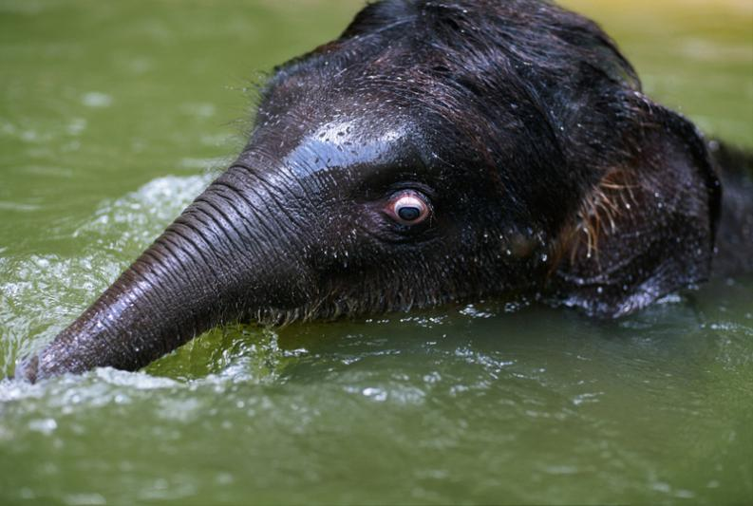
Los elefantes son excelentes nadadores y con un atractivo “estilo perrito” logran nadar a pesar de tener un peso que generalmente ronda las 3,5 toneladas. Por otro lado, aunque pueden nadar, no pueden saltar ni tampoco galopar.
Otro dato interesante es que poseen un sentido de la audición desarrollado a un grado excepcional.

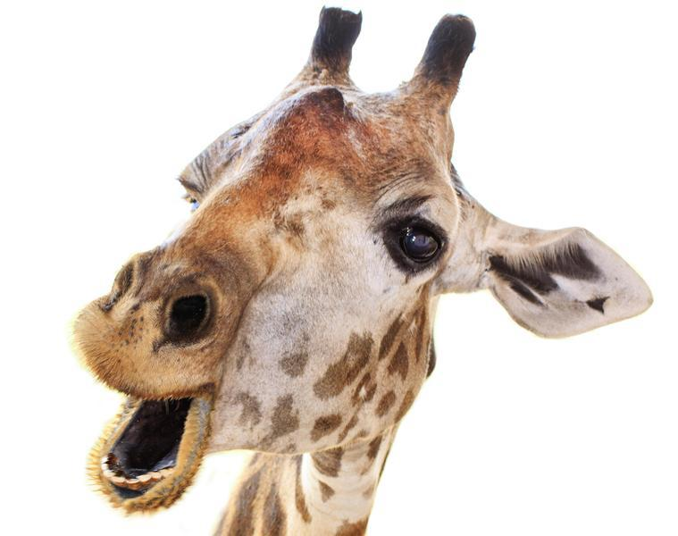
La jirafa es la especie más alta de todas. Tiene un sistema digestivo sorprendente, que no puede compararse con ninguna el de ninguna otra especie de rumiante y le permite alimentarse mucho menos que el resto de ellos. El dato más interesante sobre las jirafas es que duermen alrededor de 2 horas al día y aunque su naturaleza es mansa y tranquila, son muy respetados por las mortales patadas que pueden dar.
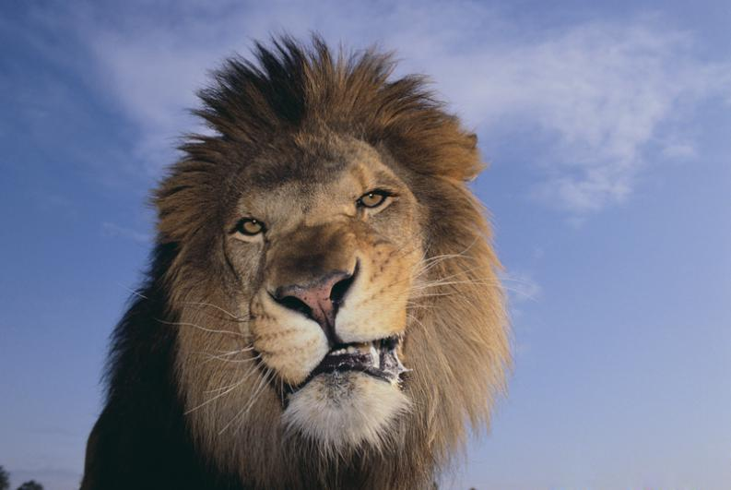
Los leones son los únicos ejemplares felinos en los que el sexo se puede determinar a simple vista. Hace 10 mil años, el león era el mamífero terrestre más extendido en toda la faz de la Tierra después de los seres humanos. Otro dato curioso sobre los leones es que pueden pasarse extenuantes semanas copulando entre 20 y 40 veces al día.
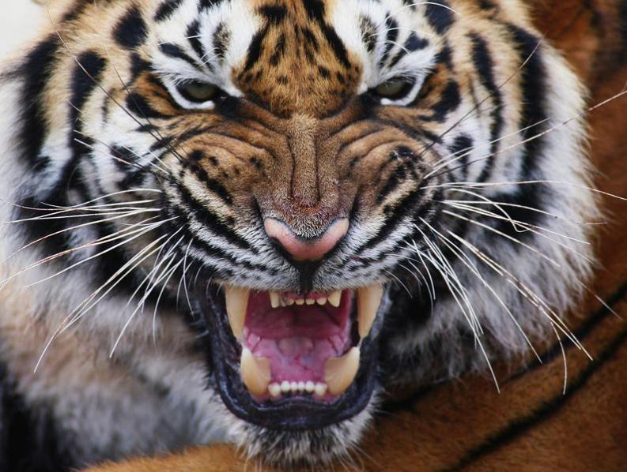
Los tigres tienen una visión sumamente eficaz y desarrollada a enormes niveles que es aún más sorprendente durante la noche. La visión nocturna de los tigres es hasta seis veces más potente que la de los seres humanos. Otro dato interesante, tan curioso como aterrador, es el de la gran fuerza que poseen en sus patas. Sus patas son tan poderosas como para aplastar el cráneo de una vaca y deshacerlo con suma facilidad apenas de un zarpazo, como para destruir la espalda de un oso perezoso en un parpadeo.
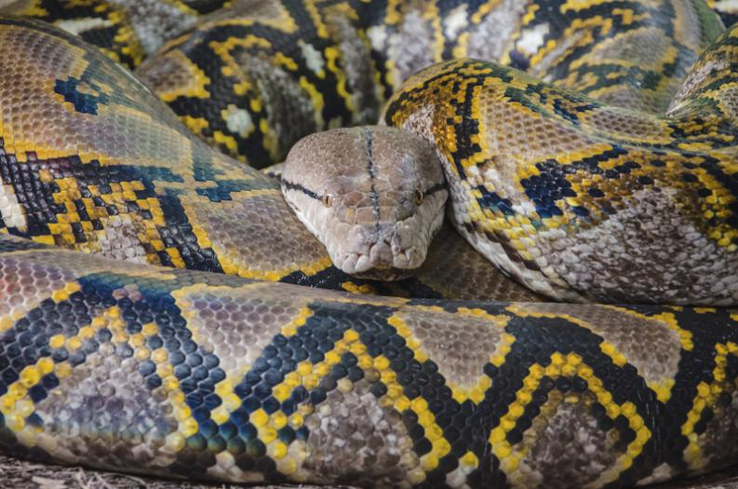
Las serpientes son animales majestuosos y a pesar de no tener patas, garras o alas, algunas especies de serpientes son de los animales más peligrosos del mundo. Mientras que la serpiente más pequeña del mundo apenas alcanza los 10 centímetros, la serpiente más grande sobrepasa los 10 metros de largo. La serpiente más venenosa del mundo es la Taipan del interior. Una pequeña mordida suya es suficiente para acabar con la vida de más de cien seres humanos adultos.
Las hormigas son insectos muy particulares y su comportamiento realmente nos llama la atención. Se trata de una familia de insectos sociales y estructurados de forma muy compleja de las que se conocen más de 20 mil especies distintas en el planeta. Un dato muy interesante refiere a la hormiga reina, que llega a vivir hasta 30 años, mientras que una obrera común apenas alcanza los 3.

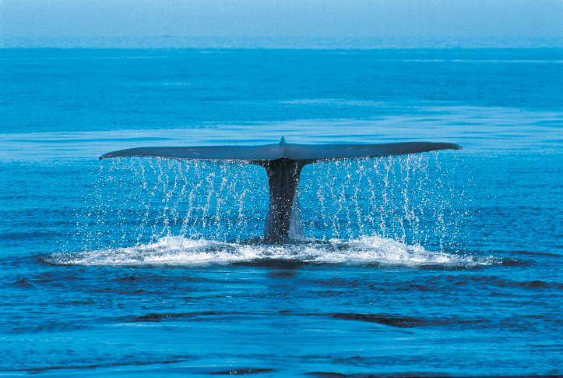
.La ballena tiene una longitud de 35 metros y un peso de 150 toneladas. Son mamíferos y aunque como todos los demás animales, obviamente necesitan dormir, se cree que solo un hemisferio de su cerebro duerme. Así es que las ballenas logran el descanso necesario pero nunca se duermen por completo.
Algunas ballenas llegan a vivir unos 100 años. Su alimentación es muy variada, desde algas a peces y hasta focas. Las llamadas “ballenas asesinas” (orcas) tienen unas técnicas de caza muy sofisticadas: cazan en grupos organizados con técnicas que suelen compararse con las de los lobos.

Otras curiosidades sobre los animales
- El chita es el animal más rápido del mundo en tierra, . Un chita adulto puede alcanzar una velocidad de entre 112 y 120 km/h. Los chitas solo pueden ronronear y no pueden rugir como leones y tigres. Matan a sus presas mordiéndoles el cuello para asfixiarlas.
- Algunas especies de delfines llegan a tener hasta 250 dientes.
- Los mosquitos transmiten distintas enfermedades a más de 700 millones de personas cada año en África, América del Sur, América Central, México y gran parte de Asia. Provocan millones de muertes y por lo menos 2 millones de personas mueren anualmente como consecuencia de estas enfermedades.
- Las moscas sólo pueden consumir alimentos líquidos porque no tienen dientes.
- Las hienas tienen un sistema digestivo con fluidos de alta acidez tan potente que son capaces de comer y digerir a su presa por completo, incluyendo la piel, los dientes, los cuernos y huesos.
- Los lobos poseen una resistencia excelente y pueden correr más de 20 minutos a máxima velocidad sin detenerse. Su velocidad máxima es de alrededor 65 km/h.
- Una coneja puede tener hasta 800 hijos, nietos y bisnietos a lo largo de su vida.
- Aunque los dinosaurios se extinguieron hace 65 millones de años aproximadamente, los científicos creen que los cocodrilos son los animales más viejos del mundo y que viven aquí hace más de 200 millones de años. Además los cocodrilos son el animal con la mordida más fuerte del mundo.
- Algunos tiburones pueden llegar a tener más de 3000 dientes.

